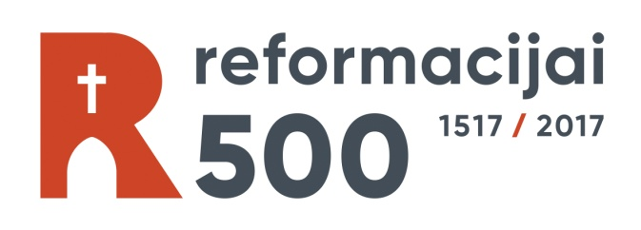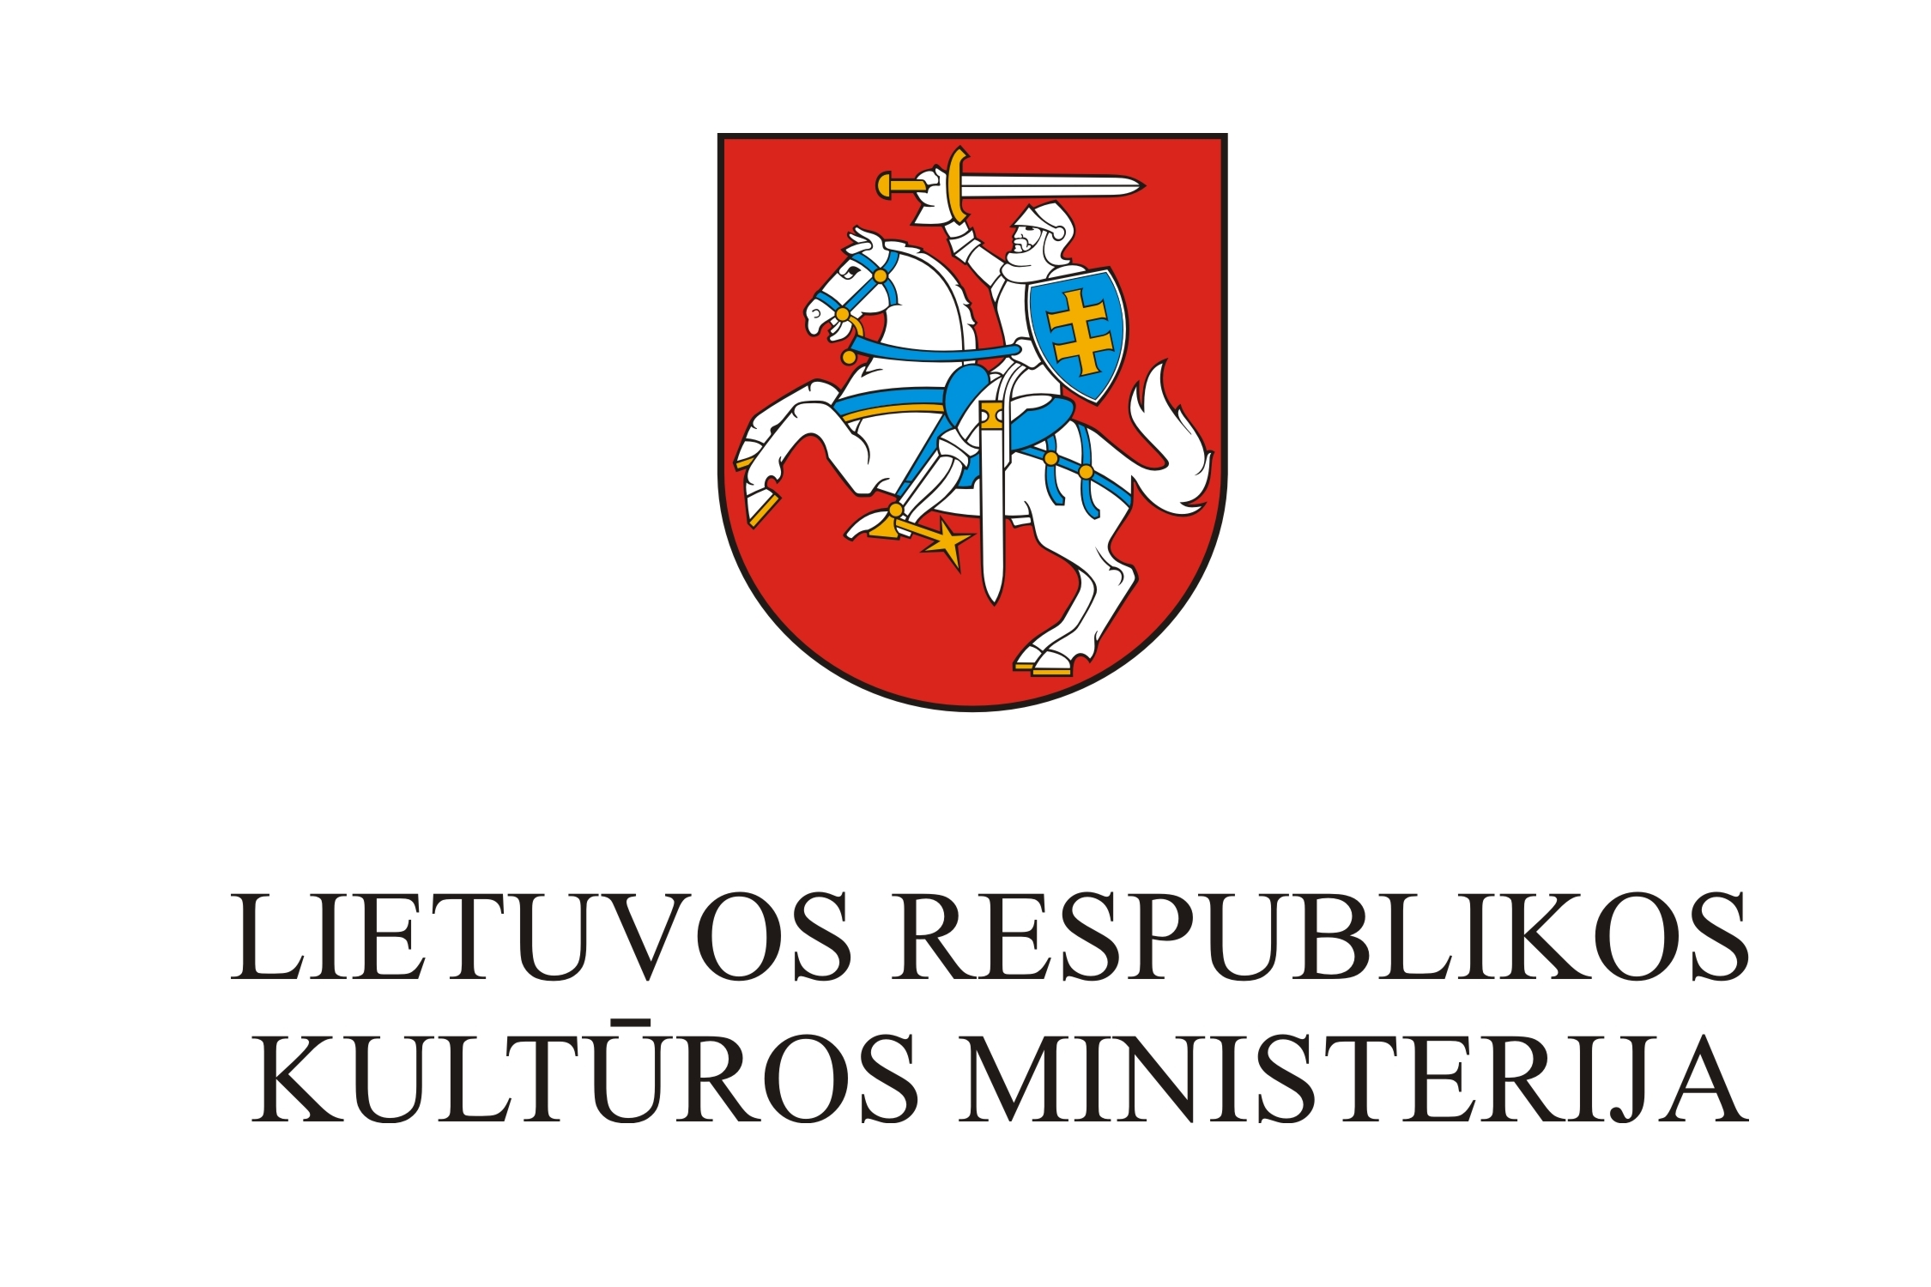
Tarptautinė mokslinė konferencija
„Reformacija Lietuvoje ir jos poveikis kultūros atsinaujinimui “
Vilnius 2017 spalio 26 d.
Konferencija skirta paminėti daugelyje Europos šalių minimą 500 metų Reformacijos jubiliejų. Reformacija – vakarietiškos kultūros reiškinys, padaręs didžiulę įtaką LDK visuomenės ir kultūros raidai kaip europietiškas modernizacijos veiksnys. Konferencijos tikslas ne tik supažindinti plačiąją Lietuvos auditoriją su naujausiais Reformacijos tyrinėjimais, bet ir paskatinti konstruktyvų akademinį disputą, siekiant įvertinti Reformacijos ir protestantizmo palikimą, pamokas, vertybes kaip vieną iš visuomenės atsinaujinimo diskursų.
Konferencijos siūloma pranešimų tematika:
- Reformacijos Lietuvoje ryšiai su XVI-XVII a. Europa.
- Reformacija ir valstybė: religijos tolerancija de jure ir de facto kultūros atsinaujinimo kontekste;
- Reformacija ir visuomenė: bendruomenių, institucijų veikla ir jų įtaka visuomenės mentaliteto kaitai;
- Reformacijos regioniniai ypatumai;
- Reformacijos asmenybės: idėjos ir vertybės;
- Reformacijos tekstai: religinės minties aspektai;
- Reformacija šiuolaikinėje kultūrinėje atmintyje: įvaizdžiai, mitai, stereotipai, materialusis ir nematerialusis paveldas.

Konferencijos organizatoriai ir rėmėjai – LR Kultūros ministerija, Lietuvos edukologijos universitetas, Vilniaus universitetas, Nacionalinis muziejus Lietuvos Didžiosios Kunigaikštystės valdovų rūmai, Klaipėdos universitetas, LMA Vrublevskių biblioteka, Lietuvos reformacijos istorijos ir kultūros draugija.
Konferencijos vieta – Nacionalinis muziejus Lietuvos Didžiosios Kunigaikštystės valdovų rūmai.
Konferencijos kalbos – lietuvių, lenkų, anglų.
Konferencijos organizatoriai užsienio šalių pranešėjams apmoka nakvynės išlaidas.
Konferencijos dalyvio užpildytą anketą prašome iki 2017 m. birželio 1 d. siųsti Deimantui Karveliui adresu – deimantas.karvelis@leu.lt.
Konferencijos pranešimų pagrindu parengti ir recenzentų teigiamai įvertinti straipsniai bus spausdinami LEU mokslo žurnale „Istorija“.

DALYVIO ANKETA

Vardas, pavardė
Pedagoginis mokslo vardas, mokslo laipsnis
Mokslo įstaiga
Kontaktinis adresas, el.paštas, telefonas
Pranešimo pavadinimas

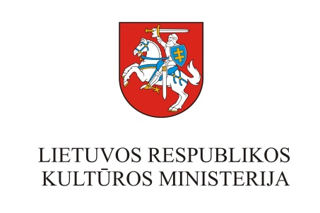
International conference
„Reformation in Lithuania and and it‘s influence on culture‘s renewal“
Vilnius, 26th October 2017

Conference celebrates the 500th anniversary of the Protestant Reformation. Reformation is a phenomenon of the Western culture that made an impact on the development of the Grand Duchy‘s of Lithuania society and culture as a factor of European modernization. The aim of the conference is not only to present newest research on Reformation History to the vast audience of Lithuania, but also to encourage constructive academic dispute in order to assess heritage, morals and values of the Reformation and Protestantism as one of society‘ renewal discourse.
Suggested topics for the conference papers:
- Reformation in Lithuania and it‘s links with 16th-17th century Europe;
- Reformation and state: religious tolerance de jure and de facto in the context of culture‘s renewal;
- Reformation and society: activities of communities, institutions and their influence on society‘s mentality change;
- Regional peculiarities of the Reformation;
- Figures of the Reformation: ideas and values;
- Reformation Writings: aspects of religious thought;
- Cultural memory of the Reformation in contemporary world: images, myths, stereotypes, material and intangible heritage.
Organizers and sponsors of the conference: Ministry of Culture of the Republic of Lithuania, Lithuanian University of Educational Sciences, Vilnius University, National Museum – Palace of the Grand Dukes of Lithuania, Klaipėda University, The Wroblewski Library of the Lithuanian Academy of Sciences, Lithuanian Reformation History And Cultural Society.
Location: National Museum – Palace of the Grand Dukes of Lithuania.
Conference languages: Lithuanian, English, Polish.
The conference organizers will provide speakers from abroad with accomodation.
To apply please send completed application form no later than 1st June 2017 to Deimantas Karvelis via deimantas.karvelis@leu.lt.
Papers presented in the conference will be published in Scientific journal of Lithuanian University of Educational Sciences „Istorija“. Publication of papers in the proceedings is conditioned on a positive assessment by reviewers.

APPLICATION FORM

Name, Surname
Academic rank, Academic degree
Institution
Adress, Email, Phone number
Title of paper

